Het skelet= een geraamte= de botten of mensen van een dier.
De schedel= de botten van het hoofd van een mens of de kop van een dier.
De ruggengraat= de botjes midden op je rug.Ze zitten aan elkaar vast en ze kunnen buigen.
De beenderen= de botten
Origineel= het is echt, het is niet van iets anders nagemaakt.
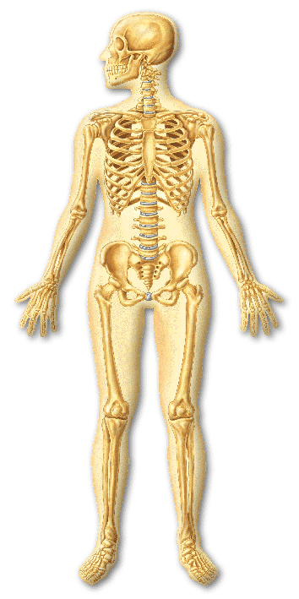
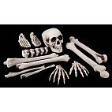
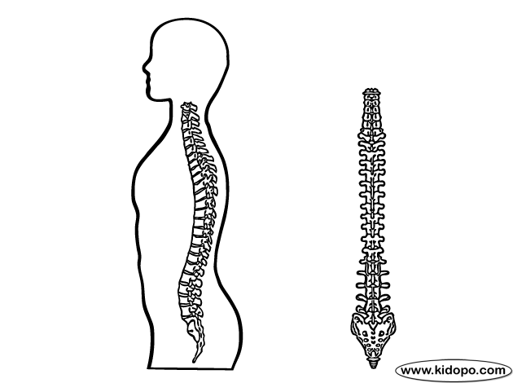
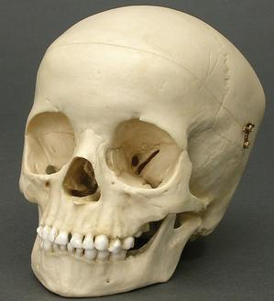
Het skelet= het geraamte
De beenderen/ de botten
Origineel
De ruggengraat
De schedel

